- THU THẬP DỮ LIỆU THÔ BẰNG INSTANT DATA SCRAPER
- Phương pháp thu thập
Mở từng đường link trong số 31 danh mục sản phẩm của gian hàng Cocoon Viet Nam trên Shopee Mall.
Dùng extension Instant Data Scraper kích hoạt tính năng tự động nhận diện khung đánh giá và tự động bấm sang trang tiếp theo.
- Đặc điểm & Hạn chế của dữ liệu thô
Thu được 84 file Excel thô nhưng lại thiếu thông tin sản phẩm vì Tool cào không tự lấy được mã sản phẩm, tên sản phẩm, lượt bán ở đầu trang. Ngoài ra còn xuất hiện lỗi tên cột HTML: Tên các cột bị đặt theo class CSS ngẫu nhiên của Shopee (ví dụ: YNedDV = Nội dung review, XYk98l = Ngày review, InK5kS = Tên người dùng).
- CHUYỂN ĐỔI TỪ 84 FILE LẺ SANG THÀNH 1 FILE THÔ
Để hợp nhất toàn bộ 84 file lẻ thành file bán thô thống nhất, quy trình xử lý bao gồm các bước:
- Bảng ánh xạ & Logic bóc tách dữ liệu động
Để dữ liệu phản ánh chính xác thực tế (bao gồm đầy đủ mức đánh giá $1,2,3,4,5$ sao và trạng thái mua hàng "Có"/"Không"), quy tắc bóc tách được thiết lập như sau:
Cột HTML thô / Nguồn trích xuất | Cột chuẩn hóa mới | Phương pháp & Logic bóc tách
YNedDV | Nội dung review | Lấy toàn bộ văn bản nhận xét của người mua
XYk98l | Ngày review | Giữ nguyên chuỗi thô chứa Ngày, Giờ và Phân loại hàng
Tab bộ lọc / Thẻ SVG sao sáng | Số sao (review) | Phân luồng Tab cào: Dữ liệu cào từ Tab 1 sao $→$ gán 1, Tab 2 sao $→$ gán 2...  Đếm SVG: Đếm số lượng icon sao sáng trong mã HTML khung review
Dấu hiệu từ cột XYk98l | Đã mua hàng | Nếu chứa cụm "Phân loại hàng:" hoặc tên biến thể $→$ Gán "Có"  Nếu chuỗi trống / không có thông tin biến thể $→$ Gán "Không"
InK5kS / HcSdrS src / o5ubXd src | Loại bỏ | Lọc bỏ Username, link ảnh/video để bảo mật & nhẹ dung lượng

Sau đó ghép Metadata và Mã nguồn Python hợp nhất:
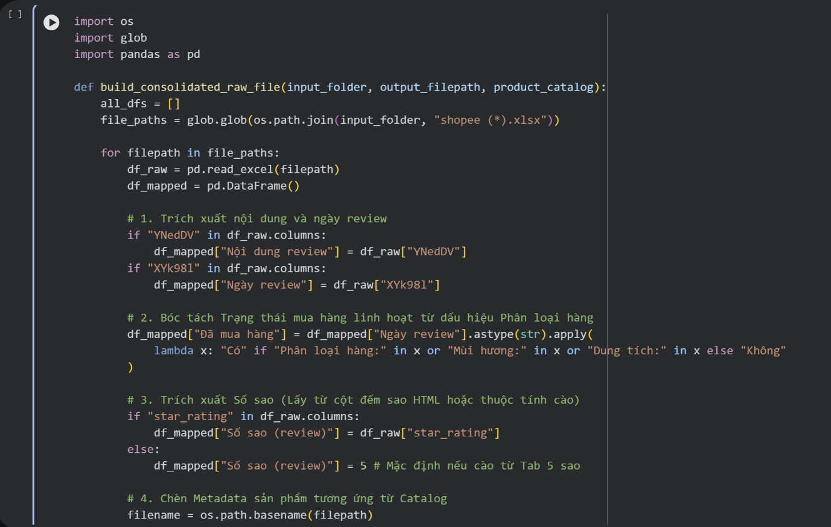
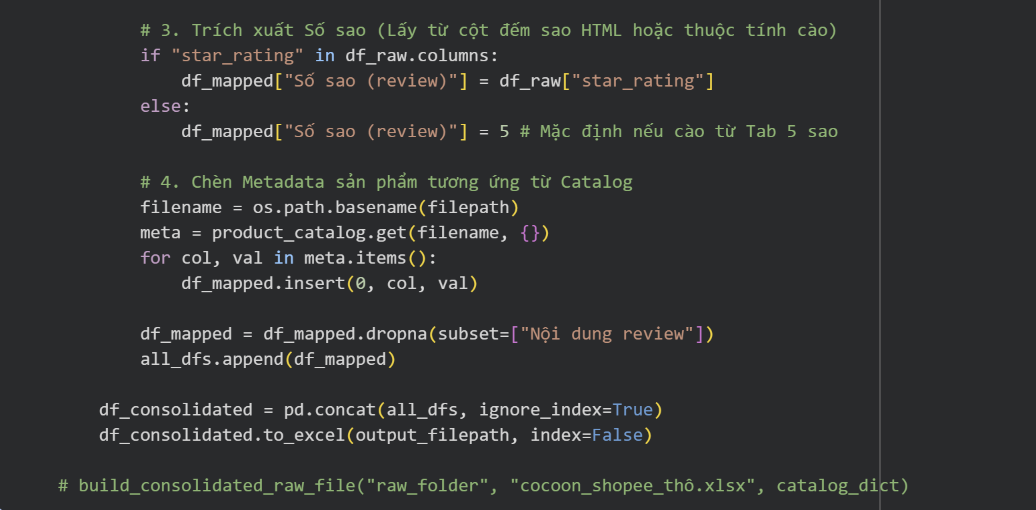
- TIỀN XỬ LÝ & LÀM SẠCH DỮ LIỆU
Áp dụng Pipeline tiền xử lý dữ liệu để loại bỏ 100% sai sót và chuẩn hóa văn bản NLP:
- Làm sạch Ngày review: Cắt bỏ phần phân loại hàng và giờ phút, đưa về chuẩn YYYY-MM-DD.
- Quy đổi đơn vị Lượt bán: Xử lý ký tự k/K (VD: 81.8k $→$ 81800).
- Tính Doanh thu 30 ngày: Khai phá chỉ số tài chính bằng công thức $\text{Doanh thu 30 ngày}=\text{Giá bán}×\text{Lượt bán}$.
- Chuẩn hóa Văn bản NLP: Xóa ký tự xuống dòng \n, loại bỏ khoảng trắng dư thừa, xử lý teencode thương mại điện tử.
- Khử trùng lặp & Gán mã ID: Loại bỏ các review trùng lặp (drop_duplicates), xóa review rác ($<3$ ký tự) và khởi tạo mã định danh duy nhất rid (phục vụ tính năng Xóa mềm Admin).
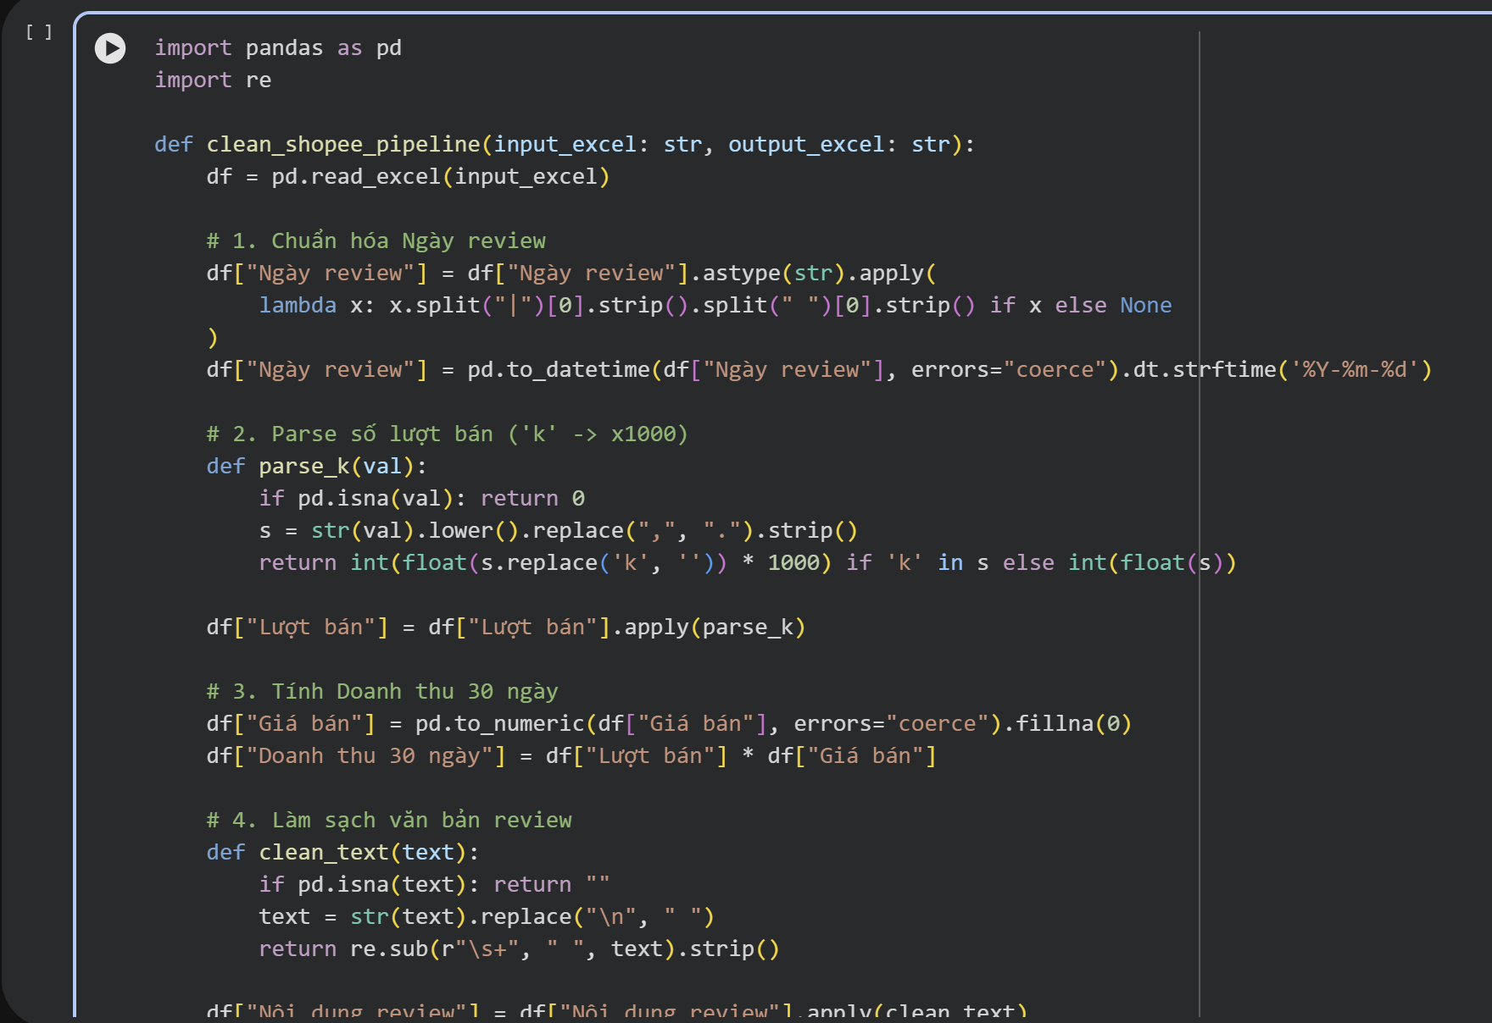
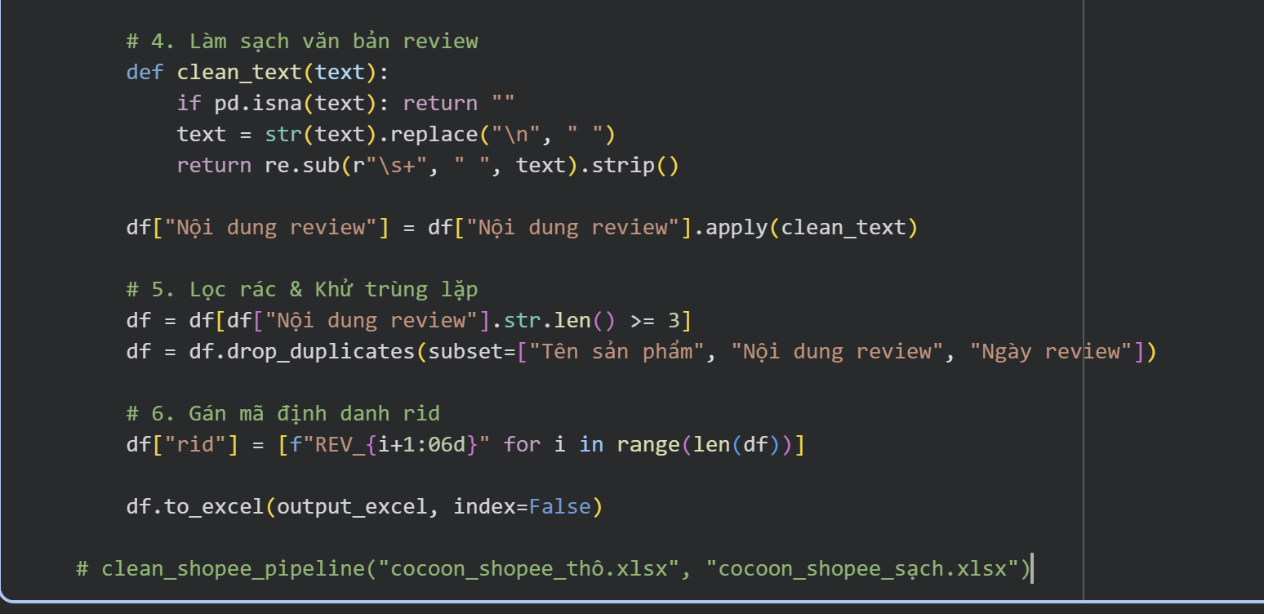
- BẢNG TỔNG HỢP BIẾN ĐỔI CHẤT LƯỢNG DỮ LIỆU
Tiêu chí | File thô cào | File thô | File sạch
Số lượng file | 84 file lẻ | 1 file hợp nhất | 1 file duy nhất
Cấu trúc cột | Class HTML (YNedDV, XYk98l) | 13 cột Tiếng Việt chuẩn | 13 cột chuẩn + Chuẩn kiểu dữ liệu
Trường Metadata | Không có | Đã bổ sung đầy đủ | Đã bổ sung + Tính Doanh thu
Số sao (review) | Nằm trong Tab/SVG HTML | Đã bóc tách linh hoạt ($1→5$) | Đã bóc tách chuẩn số ($1→5$)
Đã mua hàng | Nằm trong văn bản chi tiết | Bóc tách linh hoạt ("Có"/"Không") | Định danh chính xác ("Có"/"Không")
Định dạng Ngày | Dính chữ phân loại & Giờ | Dính chữ phân loại & Giờ | Chuẩn YYYY-MM-DD
Kiểu Lượt bán | Chuỗi chữ (81.8k) | Chuỗi chữ (81.8k) | Số nguyên (81800)
Văn bản Review | Dính \n, icon, teencode | Dính \n, icon, teencode | Xóa \n, chuẩn hóa văn bản NLP
Tỷ lệ Missing | Cao | Có ô NaN ở Doanh thu | 0% (100% dữ liệu đầy đủ)

- Công đoạn Kiểm soát Chất lượng & Định dạng dữ liệu trên Excel
Sau khi dữ liệu được xử lý tự động qua script Python, một quy trình kiểm định thủ công (Manual Quality Audit) được thực hiện trên Microsoft Excel nhằm đảm bảo tính toàn vẹn và thẩm mỹ của bộ dữ liệu trước khi đưa vào phân tích:
+ Kiểm tra đối soát số liệu (Audit via Pivot Table): Dựng bảng Pivot Table tổng hợp theo từng danh mục sản phẩm để đối soát số lượng nhận xét (count of rid) và tổng doanh thu. Kết quả xác nhận 31 sản phẩm đều có đầy đủ dữ liệu với tổng cộng 6.420 dòng review sạch, không có sản phẩm nào bị sót.
+ Rà soát giá trị dị biệt (Outlier Filter): Đặt bộ lọc AutoFilter kiểm tra toàn bộ 13 trường dữ liệu. Kết quả kiểm tra ghi nhận 0% ô trống (NaN), cột Số sao phản ánh đúng phân bổ thực tế từ 1 đến 5 sao, cột Đã mua hàng được định danh chính xác hai trạng thái "Có" và "Không".
+ Chuẩn hóa định dạng hiển thị:
  - Đơn vị tiền tệ (Giá bán, Doanh thu) được gắn định dạng phân cách hàng nghìn.
  - Cột Nội dung review được thiết lập thuộc tính Wrap Text và tự động căn lề phù hợp.
+ Xuất file mã hóa chuẩn: Dữ liệu hoàn chỉnh được xuất ra 2 định dạng: bản cocoon_shopee_sạch.xlsx dùng lưu trữ báo cáo và bản cocoon_reviews.csv (Chuẩn mã hóa UTF-8-SIG) sẵn sàng nạp vào hệ thống Dashboard.

